
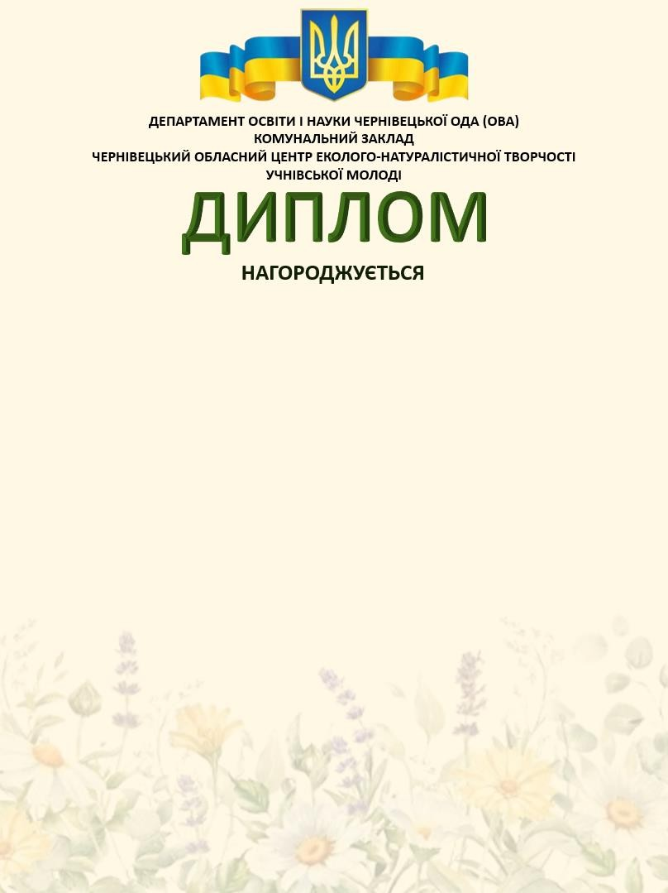


за місце

в обласному етапі Всеукраїнського конкурсу зовнішнього озеленення закладів освіти
«Парад квітів біля школи»

В.о. директора Наталія ЛИПОВАНЧУК

Наказ № 116
від 10.11.2025

Чернівці, 2025

